ВСЕРОССИЙСКАЯ ОЛИМПИАДА ШКОЛЬНИКОВ

ПО ОСНОВАМ БЕЗОПАСНОСТИ И ЗАЩИТЫ РОДИНЫ

РЕГИОНАЛЬНАЯ ПРЕДМЕТНО-МЕТОДИЧЕСКАЯ КОМИССИЯ

__________________________________________________________________

ЗАДАНИЯ ТЕОРЕТИЧЕСКОГО ТУРА

третьей возрастной группы (10 класс) муниципального этапа

всероссийской олимпиады школьников по основам безопасности и защиты Родины

2024-2025 учебный год

ВСЕРОССИЙСКАЯ ОЛИМПИАДА ШКОЛЬНИКОВ

ПО ОСНОВАМ БЕЗОПАСНОСТИ И ЗАЩИТЫ РОДИНЫ

(**МУНИЦИПАЛЬНЫЙ ЭТАП)**

**ТЕОРЕТИЧЕСКИЙ ТУР**

Третья возрастная группа (10 класс)

**Уважаемый участник олимпиады!**

Вам предстоит выполнить теоретические (модуль 1) и тестовые задания (модуль 2).

Время выполнения заданий теоретического тура 1 час 30 минут (90 минут).

Выполнение теоретических заданий модуля 1 целесообразно организовать следующим образом:

− не спеша, внимательно прочитайте задание и определите, наиболее верный и полный ответ;

− отвечая на теоретический вопрос, обдумайте и сформулируйте конкретный ответ только на поставленный вопрос;

− если Вы отвечаете на задание, связанное с заполнением таблицы или схемы, не старайтесь детализировать информацию, вписывайте только те сведения или данные, которые указаны в вопросе;

− особое внимание обратите на задания, в выполнении которых требуется выразить Ваше мнение с учетом анализа ситуации или поставленной проблемы. Внимательно и вдумчиво определите смысл вопроса и логику ответа (последовательность и точность изложения). Отвечая на вопрос, предлагайте свой вариант решения проблемы, при этом ответ должен быть кратким, но содержать необходимую информацию;

− после выполнения всех предложенных заданий еще раз удостоверьтесь в правильности выбранных Вами ответов и решений.

Выполнение заданий модуля 2 целесообразно организовать следующим образом:

− не спеша, внимательно прочитайте тестовое задание;

− определите, какой из предложенных вариантов ответа (в случае их наличия) наиболее верный и полный;

− напишите ответ (на задания со свободным ответом), либо букву, цифру, соответствующую выбранному Вами ответу (на задания с выбором ответа из предложенных);

− продолжайте, таким образом, работу до завершения выполнения заданий;

− после выполнения всех предложенных заданий еще раз удостоверьтесь в правильности ваших ответов;

− если потребуется корректировка выбранного Вами варианта ответа, то неправильный вариант ответа зачеркните крестиком и рядом напишите новый.

Предупреждаем Вас, что:

− при оценке заданий модуля 2, где необходимо определить один правильный ответ, 0 баллов выставляется за неверный ответ и в случае, если участником отмечены несколько ответов (в том числе правильный), или все ответы;

− при оценке заданий модуля 2, где необходимо определить все правильные ответы, 0 баллов выставляется, если участником отмечены неверные ответы, большее количество ответов, чем предусмотрено в задании (в том числе правильные ответы) или все ответы.

Задание теоретического тура считается выполненным, если Вы вовремя сдаете его членам жюри.

**Максимальная оценка – 100 баллов**

**Задание 1.**

В соответствии с порядком оказания первой помощи (приказ Минздрава РФ от 3 мая 2024 г. № 220н) разработан универсальный алгоритм действий при оказании первой помощи. Укажите в правильной последовательности действия, вписав их в схему.

*Действия:*

*1. Оказание первой помощи пострадавшему в зависимости от характера состояний, угрожающих его жизни и здоровью*

*2. Устранение угрожающих факторов и обеспечение безопасных условий для оказания первой помощи*

*3. Поддержание проходимости дыхательных путей. Вызов скорой медицинской помощи (если вызов не осуществлялся ранее)*

*4. Проведение подробного осмотра и опроса пострадавшего для выявления состояний, угрожающих его жизни и здоровью*

*5. Определение признаков жизни (сознания и дыхания)*

*6. Придание и поддержание оптимального положения тела пострадавшего*

*7. Вызов скорой медицинской помощи, проведение сердечно-легочной реанимации*

*8. Оказание помощи пострадавшему в принятии лекарственных препаратов*

*9. Обзорный осмотр для выявления продолжающегося наружного кровотечения, его временная остановка при наличии*

*10. Вызов скорой медицинской помощи (если вызов скорой медицинской помощи не осуществлялся ранее), контроль состояния пострадавшего, оказание пострадавшему психологической поддержки, перемещение, транспортировка пострадавшего, передача пострадавшего выездной бригаде скорой медицинской помощи*

Максимальный балл – **10**

Алгоритм действий при оказании первой помощи

**1**

**2**

**есть сознание**

**есть дыхание**

**9.**

**8.**

**7.**

**5.**

**3**

**6.**

**4.1 нет сознания, нет дыхания**

**4.2 нет сознания, есть дыхание**

Появление

признаков

жизни

**Задание 2.**

В приведённом ниже тексте допущены ошибки. Найдите ошибки и напишите номер пункта, в котором они допущены и исправленный текст.

Правила перевозки пассажиров.

1. Перевозить пассажиров на мотоцикле может водитель, имеющий водительское удостоверение на право управления транспортными средствами категории "A" или подкатегории "A1" в течение 2 и более лет.

2. Водителю, имеющему водительское удостоверение на право управления транспортными средствами любой категории или подкатегории в течение 1 года, можно перевозить людей на мопеде.

3. При поездке на экскурсию число детей может превышать количество оборудованных для сидения мест в автобусе.

4. Перед поездкой водитель грузового автомобиля должен проинструктировать пассажиров о порядке посадки, высадки и размещения в кузове.

5. Начинать движение можно только убедившись, что условия безопасной перевозки пассажиров обеспечены.

6. Проезд в кузове грузового автомобиля с бортовой платформой, не оборудованной для перевозки людей, разрешается только лицам, сопровождающим груз или следующим за его получением, если им не хватило места в кабине.

7. Водитель обязан осуществлять посадку и высадку пассажиров только после полной остановки транспортного средства, а начинать движение только с закрытыми дверями и не открывать их до полной остановки.

8. Запрещается перевозить людей на грузовом прицепе, в прицепе-даче, в кузове грузового мотоцикла и вне предусмотренных конструкцией мотоцикла мест для сидения.

9. Перевозка детей в возрасте младше 7 лет в легковом автомобиле и кабине грузового автомобиля, конструкцией которых предусмотрены ремни безопасности либо ремни безопасности и детская удерживающая система ISOFIX, должна осуществляться с использованием детских удерживающих систем (устройств), соответствующих возрасту ребенка.

10. Запрещается перевозить детей в возрасте младше 14 лет на заднем сиденье мотоцикла.

Максимальный балл – **10**

**Задание 3.**

Перечисленные предметы и вещества разделите две группы по запрету/разрешению на их перевозку на борту воздушного судна пассажиру в зарегистрированном багаже и (или) в вещах, находящихся при нём. Ответ внесите в таблицу.

Предметы и вещества:

1. бенгальские огни;

2. имитаторы любого вида оружия;

3. пневматическое оружие;

4. газы для бытового пользования (бутан-пропан) и другие газы;

5. хозяйственно-бытовые ножи (ножницы) с длиной клинка (лезвия) свыше 60 мм;

6. термометр медицинский, содержащий ртуть, в стандартном футляре;

7. газовые баллончики с наполнением слезоточивого воздействия;

8. одноразовую зажигалку;

9. электрошоковые устройства;

10. арбалеты.

|  |  |
| --- | --- |
| Запрещено перевозить на борту воздушного судна пассажирами в зарегистрированном багаже и в вещах, находящихся при пассажирах | Разрешено перевозить на борту воздушного судна пассажирами с соблюдением требуемых условий |
|  |  |

Максимальный балл – **10**

**Задание 4.**

Изучите комбинации безопасности знаков. Укажите в таблице смысловое значение указанных комбинаций.

|  |  |
| --- | --- |
| **Знак безопасности** | **Смысловое значение знака** |
| Знак выход направо вниз с надписью Exit |  |
| Знак огнетушитель налево |  |
| Picture background |  |
| https://e-ecolog.ru/docs_files/_V99m5aktRhpXZ3eFw_fb.png |  |

Максимальный балл – **10**

**Задание 5.**

Правильно соотнесите термин финансовой и информационной безопасности и его определение, внесите правильный ответ в таблицу.

1. Скимминг
2. Телефонный вишинг
3. Траппинг
4. Финансовая пирамида
5. Фишинг

|  |  |
| --- | --- |
| Термин | Определение термина |
|  | Вид мошенничества с банковскими картами, при котором в картридер банкомата помещается специальный кармашек, изготовленный из пластика или фотоплёнки, крадущий банковскую карту |
|  | Вид мошенничества с банковскими картами, при котором на банкомат устанавливается специальное считывающее устройство, который копирует данные с магнитной карты |
|  | Обещание высокой доходности, в несколько раз превышающей рыночный уровень, гарантирование доходности (запрещено на рынках ценных бумаг) |
|  | Вид интернет-мошенничества, используемый для получения идентификационных данных пользователей, применяется для кражи паролей, номеров карт, банковских счетов и другой конфиденциальной информации |
|  | Попытка мошенников обманным путем выведать у жертвы какие-то конфиденциальные сведения при телефонном разговоре |

Максимальный балл – **5**

**Задание 6.**

Вычислите высоту трубы (Х), исходя из информации, содержащейся на рисунке. Запишите ваши вычисления и результат, результат выразите в метрах.

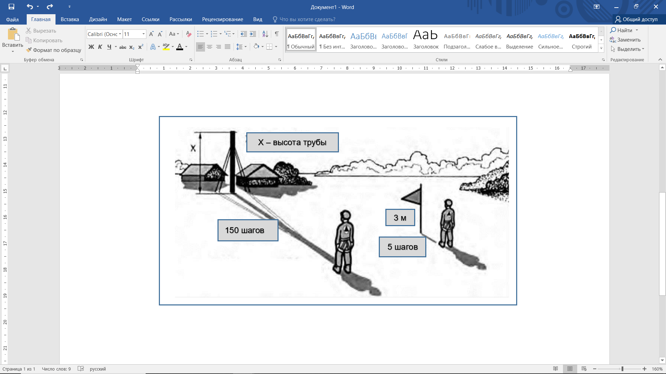

Максимальный балл – **5**

**Задание 7.**

Заполните таблицу, указав характеристики противопехотных мин.

|  |  |  |
| --- | --- | --- |
|  | Picture background | Picture background |
| Название |  |  |
| Тип мины |  |  |
| Направленного действия |  |  |
| Взрыватель нажимного/натяжного действия |  |  |
| Дистанционное управление |  |  |

Максимальный балл – **10**

**МОДУЛЬ 2.**

**Заполните таблицу, указав только один из предложенных вариантов.**

**За правильный ответ будет начислен 1 балл.**

1. Для разбивки лагеря в походе наиболее подходящим (безопасным) местом является:

а) подножие горного склона;

б) овраг;

в) опушка леса;

г) поляна с одиноко стоящим высоким дубом.

1. Упругие колебания, распространяющиеся в Земле от очагов землетрясений, называются:

а) землетрясение;

б) вулканическое землетрясение;

в) предвестник землетрясения;

г) сейсмическая волна.

1. 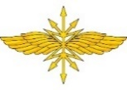Этот петличный знак подтверждает принадлежность к:

а) войскам связи;

б) автомобильным войскам;

в) железнодорожным войскам;

г) сухопутным войскам.

1. С помощью какого механизма передачи передаётся корь?

а) фекально-оральный;

б) кровяной (трансмиссивный);

в) аэрогенный (респираторный);

г) контактный.

1. Знаки рельефа на топографических картах изображаются:

а) коричневым цветом;

б) чёрным цветом;

в) красным цветом;

г) зелёным цветом.

1. К геофизическим относится ЧС:

а) сель;

б) засуха;

в) землетрясение;

г) тайфун.

1. Поражение электрическим током напряжением до 380 В, вызывает у пострадавшего следующее повреждение:

а) электрические метки;

б) судороги и спазм дыхательной мускулатуры;

в) отек мозга;

г) разрывы внутренних органов.

1. Использование устройства спасательного прыжкового пневматического рассчитано на максимальную высоту спасания:

А) 10 м;

Б) 20 м;

В) 25 м;

Г) 30 м.

1. Признаками кровопотери НЕ являются:

А) чувство жажды;

Б) головокружение;

В) обморок (чаще при попытке встать);

Г) редкое сердцебиение.

1. 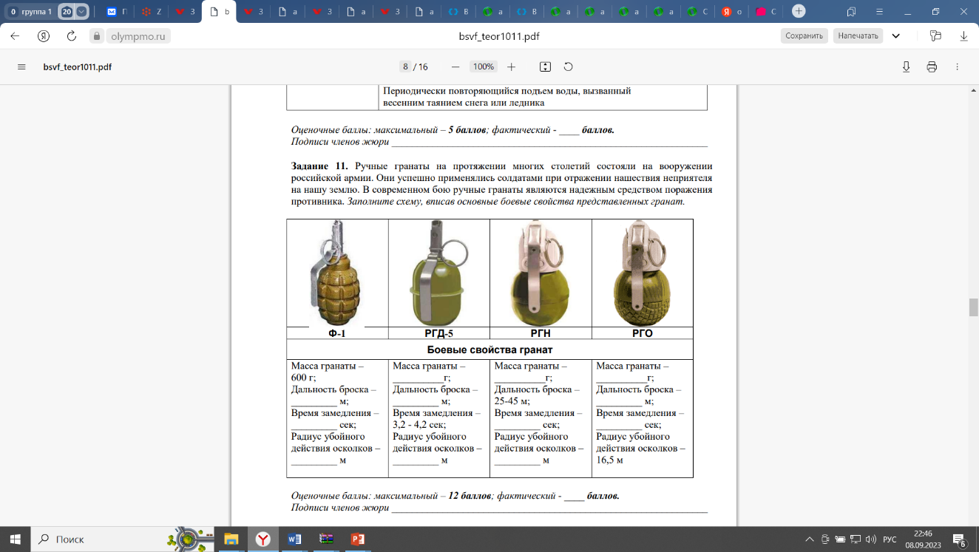На рисунке изображена граната:

а) РГ-42;

б) Ф-1;

в) РГК-3;

г) РГД-5.

1. Класс пожара F по виду горючего материала соответствует:

а) пожару плавящихся твердых веществ;

б) пожару газов;

в) пожару твердых горючих веществ;

г) пожару радиоактивных отходов.

1. Решение о применении Вооруженными Силами Российской Федерации вооружения с территории Российской Федерации против находящихся за ее пределами террористов принимает:

а) Президент Российской Федерации;

б) Государственная Дума Федерального Собрания Российской Федерации;

в) Министр обороны Российской Федерации по согласованию с Президентом Российской Федерации;

г) Совет Федерации Федерального Собрания Российской Федерации

1. В случае ДТП в первую очередь водителю необходимо:

а) вызвать сотрудников Госавтоинспекции;

б) вызвать скорую медицинскую помощь;

в) выставить знак аварийной остановки;

г) сфотографировать место ДТП.

1. Радиус убойного действия осколков ручной гранаты РГН составляет:

а) 6,5 м;

б) 8,7 м;

в) 16,5 м;

г) 25 м.

1. Одним из параметров поражающего фактора воздушной ударной волны является:

а) время нарастания давления до максимального значения;

б) скорость разлета обломка, осколка;

в) импульс фазы сжатия;

г) максимальное давление.

1. 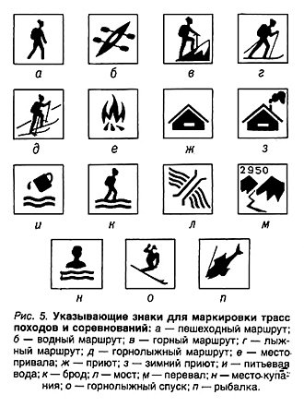 Этот туристский знак имеет смысловое значение:

а) брод;

б) место привала;

в) костер разводить здесь;

г) приют.

1. Количество воды, протекающее через поперечное сечение реки в секунду (м³/с) при наводнении – это:

а) расход воды;

б) объем воды;

в) уровень подъема воды;

г) скорость течения воды.

1. Физиологическая потребность в белке для взрослого населения (в процентах от энергетической суточной потребности) составляет

А) 8–9%;

Б) 12–14%;

В) 17–20 %;

Г) 21–24%.

1. Граждане Российской Федерации за осуществление террористической деятельности несут:

а) уголовную ответственность;

б) гражданско-правовую ответственность;

в) административную ответственность;

г) материальную ответственность.

1. Если во время купания человек попал в тягун (разрывное течение), то оптимальным решением для спасения жизни является:

а) плыть против течения;

б) плыть по течению;

в) плыть перпендикулярно течению;

г) плыть под водой от берега.

***Заполните таблицу, указав все верные ответы из предложенных вариантов***

***(не более 2-х ответов).***

***За правильно указанные ответы в каждом задании начисляется 2 балла.***

1. К экстремистской деятельности относится:

а) подстрекательство к террористическому акту;

б) пропаганда идей терроризма;

в) распространение материалов, призывающих к осуществлению террористической деятельности;

г) воспрепятствование осуществлению гражданами их избирательных прав соединённые с насилием либо угрозой его применения;

д) публичное оправдание терроризма и иная террористическая деятельность.

1. Формирование активного приобретённого иммунитета у человека происходит:

а) после перенесённого инфекционного заболевания;

б) вследствие закаливания организма;

в) вследствие применения витаминов;

г) в результате занятий физической культурой;

д) после профилактических прививок.

1. Снежная лавина обладает поражающими факторами:

А) физическим;

Б) сейсмическим;

В) гидродинамическим;

Г) аэродинамическим;

Д) гравитационным.

1. Контрастный черный цвет имеют знаки безопасности в областях применения:

А) Запрещение опасного поведения или действия;

В) Обозначение непосредственной опасности;

В) Предупреждение, предостережение о возможной опасности;

Г) Сообщение об аварийном отключении или аварийном состоянии оборудования (технологического процесса);

Д) Обозначение возможной опасности, опасной ситуации.

1. В рамках обязательной подготовки гражданина РФ к военной службе предусматривается:

а) военно-патриотическое воспитание;

б) гражданско-патриотическое воспитание;

в) получение начальных знаний в области обороны;

г) обучение по программе военной подготовки солдат, матросов запаса в военной образовательной организации высшего образования;

д) занятие военно-прикладными видами спорта.

1. Роль окислителя при возникновении и развитии пожара может выполнять:

а) окислы азота;

б) пропан;

в) метан;

г) фтор;

д) азот.

.

1. Жиры, входящие в состав клеток, выполняют две основные функции:

а) структурную;

б) каталитическую;

в) энергетическую;

г) регуляторную;

д) транспортную.

1. К боевым отравляющим веществам, временно выводящим личный состав из строя, относятся:

А) зоман;

Б) стафилококковый токсин;

В) дифосген;

Г) синильная кислота;

Д) би-зет.

1. Клещи являются переносчиками следующих инфекционных заболеваний человека:

а) энцефалит;

б) малярия;

в) чума;

г) дизентерия;

д) конъюнктивит;

е) болезнь Лайма (боррелиоз).

1. В области пожарной безопасности граждане Российской Федерации обязаны:

а) принимать участие в установлении причин пожаров в помещениях и строениях, находящихся в их собственности (пользовании);

б) иметь в помещениях и строениях, находящихся в их собственности (пользовании), первичные средства тушения пожаров и противопожарный инвентарь;

в) тушить пожар в помещениях и строениях, находящихся в их собственности (пользовании), с использованием первичных средств пожаротушения;

г) обеспечивать себя средствами индивидуальной защиты органов дыхания;

д) оказывать содействие пожарной охране при тушении пожаров.